Exercice sur les cookies :

- Faites un formulaire qui demande le nom et un choix de sujet préféré.
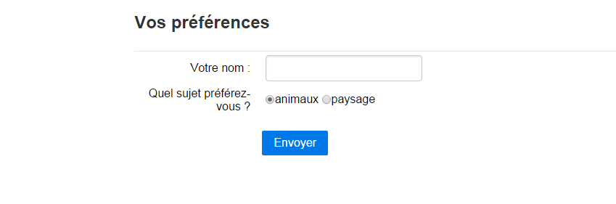
- Le deuxième formulaire affichera un mot de bienvenue utilisant le nom et affichant une image concernant le sujet sélectionné.
- La première fois il utilisera le POST, mais toutes les autres fois vous utiliserez les cookies. Vous devez le faire de façon sécuritaire (!empty, htmlentities).
- Faites un message un peu différent pour aider la correction afin d’indiquer que vous utilisez le POST ou le COOKIES.
- Utiliser un CSS (Pure)

